# MỤC LỤC

1. ĐẶT VẤN ĐỀ**………………………………………………………**Trang 2
2. NỘI DUNG, BIỆN PHÁP THỰC HIỆN…**…………………………**Trang 2
3. Cơ sở lý luận**……………………………………………………..**Trang 2
4. Thực trạng của vấn đề**………………………………………........**Trang 4
5. Biện pháp thực hiện**………………………………………………**Trang 5
6. Hiệu quả của sáng kiến**…………………………………………...**Trang 8
7. KẾT LUẬN**…………………………………………………………..**Trang 9

**TÊN ĐỀ TÀI:**

**“MỘT SỐ CÁCH HƯỚNG DẪN HỌC SINH LÀM THÍ NGHIỆM ĐO THỂ TÍCH CHƯƠNG TRÌNH VẬT LÍ 6”**

* + - 1. **ĐẶT VẤN ĐỀ.**

Vật lí là môn khoa học tự nhiên, làm thí nghiệm là một trong những loại hoạt động tự lực quan trọng của học sinh trong học tập môn Vật lý. Trong hệ thống hình thành kiến thức Vật lý ở trường THCS hiện nay chủ yếu yêu cầu học sinh cần tự làm thí nghiệm hiểu ra kiến thức dưới sự trợ của của giáo viên, vận dụng các kiến thức đã làm thí nghiệm học để giải thích, trả lời các câu hỏi có liên quan . Học sinh biết cách lắp ráp thí nghiệm, biết dự đoán kết quả thí nghiệm, tiến hành thí nghiệm. Từ kết quả thí nghiệm học sinh biết lập luận, suy luận một cách chặt chẽ, chính xác, đúng qui tắc để có thể suy từ kiến thức khái quát đã thu thập được trong bài học lý thuyết để giải quyết các nhiệm vụ nêu ra trong bài tập.

Với những vị trí và vai trò quan trọng như trên, ngay từ đầu năm học tôi đã xác định việc rèn luyện khả năng làm thí nghiệm thực hành cho học sinh là một nhiệm vụ hết sức quan trọng, đặc biệt là học sinh lớp 6 đầu cấp. Vì thế tôi đã áp dụng sáng kiến: **“Một số cách hướng dẫn học sinh làm thí nghiệm đo thể tích chương trình Vật Lí 6”**. Những kĩ năng và thói quen làm việc khoa học, góp phần hình thành các năng lực nhận thức, phẩm chất và nhân cách do mục tiêu giáo dục THCS đã đề ra.

* + - 1. **NỘI DUNG, BIỆN PHÁP THỰC HIỆN.**
  1. **Cơ sở lý luận.**

- Để góp phần thực hiện mục tiêu về đổi mới phương pháp dạy học, đó là phương pháp dạy học tích cực lấy học sinh làm trung tâm trong các giờ học, tích cực hóa các hoạt động của học sinh theo hướng tổ chức cho học sinh tự lực, chủ động chiếm lĩnh kiến thức. Vì vậy, trong môn Vật lí việc hướng dẫn học sinh các thao tác làm thí nghiệm là việc rất quan trọng trong quá trình dạy và học.

- Dự kiến giải pháp trên là bản thân mỗi giáo viên phải xây dựng cho bản thân mình các thao tác chuẩn khi làm thí nghiệm, đối với từng thí nghiệm cần phải có mục đích riêng. Khi học sinh nắm được cá nguyên tắc khi làm thí nghiệm rồi từ đó các em sẽ ham học bộ môn hơn.

- Mỗi học sinh khi nhìn vào một hình vẽ có thể trình bày được dụng cụ làm gồm những gì, biết dự đoán kết quả thí nghiệm…

- Có nhiều thí nghiệm kiểm chứng, thí nghiện chứng minh, thí nghiệm khảo sát. Khi học sinh làm ra kết quả tạo ra sự hứng thú, muốn khám phá về các hiện tượng thiên nhiên xung quanh.

- Thúc đẩy thường xuyên sự rèn luyện kỹ năng, kỹ xảo cần thiết về Vật lí. Việc biết và thành thạo các thao tác làm thí nghiệm giúp cho học sinh lĩnh hội kiến thức mau hơn, nhớ kiến thức mau hơn, nhớ lâu hơn.

**2.1.1. Nội dung kiến thức cần truyền đạt.**

**\* Chương trình:** Vật lí 6 chương 1

**\* Nội dung:**

- Bài 2: Đo thể tích chất lòng.

- Bài 3 : Đo thể tích vật rắn không thấm nước.

**2.1.2. Phương pháp thực hiện.**

Khi dạy thí nghiệm bản thân mỗi giáo viên cần nắmvữngmục tiêu của thí nghiệm từng bài, phân biệt dạng thí nghiệm có trong bài học thuộc loại thí nghiệm nào (Thí nghiệm chứng minh hay thí nghiệm khảo sát )

Từ đó giáo viên mới tổ chức lớp học tập sao cho có hiệu quả nhất. Việc thực hiện phụ thuộc vào từng lớp, từng

đối tượng học sinh và từng thí nghiệm.

Đối với lớp học tăng cường như A,B (có nhiều học sinh khá giỏi) thì nên cho học sinh dự đoán thí nghiệm, đưa ra phương án khảo sát. Học sinh làm thí nghiệm theo nhóm, giáo viên quan sát đánh giá và kết luận

Đối với học sinh yếu kém giáo, viên cần phải tổ chức tình huống học tập bằng cách giới thiệu các sự vật hiện tượng liên quan đến bài học, dụng cụ thí nghiệm cần thiết, hướng dẫn cách tiến hành, tạo tình huống để học sinh dự đoán kết quả thí nghiệm, tiến hành thí nghiệm, nhận xét kết quả thí nghiệm. Từ đó rút ra nhận xét và phát hiện kiến thức.

**2.1.3 Khi tiến hành thí nghiệm có thể thực hiện theo các thao tác sau:**

-Yêu cầu học sinh phải biết mục đích của thí nghiệm.

- Biết tác dụng của dụng cụ thí nghiệm, đối với dụng cụ mới giáo viên giới thiệu.

- Cho học sinh đọc các bước tiến hành và giáo viên hướng dẫn lại các bước tiến hành thí nghiệm đó.

- Tổ chức cho học sinh dự đoán kết quả thí nghiệm, đề ra phương án kiểm tra dự đoán.

- Chia nhóm học sinh, phát dụng cụ và giao thời gian thực hành thí nghiệm.

- Các nhóm lắp ráp thí nghiệm (thí nghiệm dễ), còn thí nghiệm khó thì giáo viên có thể lắp sẵn cho học sinh.

- Các nhóm tự phân công vai trò của từng thành viên trong nhóm, xem lại các bước tiến hành và làm thí nghiệm.

- Thành viên nhóm ghi kết quả sau mỗi bước vào bảng kết quả.

- Giáo viên bao quát lớp trong quá trình thực hành thí nghiệm. Phát hiện và hướng dẫn kịp thời các nhóm.

- Khi hết thời gian thảo luận nhóm, giáo viên yêu cầu các nhóm báo cáo kết quả. Dựa vào kết quả giáo viên phân tích, học sinh rút ra kết luận.

* 1. **Thực trạng.**

**2.2.1 Thuận lợi:**

- Được sự quan tâm, chỉ đạo của các ngành, các cấp trong việc đổi mới phương pháp dạy học.

- Được sự chỉ đạo của ban giám hiệu nhà trường và tổ chuyên môn.

- Là môn học đã nhiều năm đổi mới chương trình và phương pháp dạy học. Do đó bản thân đã vận dụng một cách linh hoạt phương pháp mới trong quá trình dạy học.

- Đồ dùng dạy học được trang bị đầy đủ.

- Học sinh ngoan ngoãn, lễ phép với thầy cô giáo, có sự vươn lên trong học tập.

**2.2.2 Khó khăn**

- Đa số học sinh là con em nông thôn, có hoàn cảnh khó khăn. Không chỉ vậy một số học sinh còn không có đủ sách giáo khoa, đồ dùng phục vụ cho học tập.

- Là học sinh đầu cấp cho lên các em chưa định hình được phương pháp học tập sao cho hiệu quả nhất.

- Đối với môn học: Vật lí là môn khoa học thực nghiệm khó, cần phải đi từ thí nghiệm để phát hiện sự vật hiện tượng. Từ đó phân tích, rút ra nhận xét, kết luận, hình thành kiến thức.

* 1. **Biện pháp thực hiện.**

**2.3.1 Trong quá trình lên lớp giáo viên cần chú ý những điều sau:**

+ Chuẩn bị dụng cụ thí nghiệm. Với những thí nghiệm khó cần phải làm trước để kiểm tra mức độ chính xác và thành công. Ngoài ra, còn chuẩn bị bản báo cáo kết quả thí nghiệm, đưa ra hệ thống câu hỏi .

+ Chia nhóm học sinh một cách hợp lý, học sinh có thể hỗ trợ và giúp đỡ nhau trong quá trình học tập. Ngay từ đầu năm học cần phải hướng dẫn cách thảo luận nhóm, phương pháp học cho học sinh bởi vì đây là đối tượng học sinh đầu cấp.

+ Với học sinh cần phải chuẩn bị cần phải nghiên cứu và chuẩn bị bài trước khi đến lớp, từ đó biết được bài học có cần bổ xung dụng cụ thí nghiệm hay không.

+ Đảm bảo an toàn trong quá trình làm thí nghiệm và hướng dẫn học sinh lưu ý:

+ Dụng cụ đo thể tích chất lỏng (Bằng thủy tinh) cần sử dụng nhẹ nhàng, tránh va đập, vệ sinh sạch sẽ sau khi làm xong thí nghiệm.

**2.3.2 Loại thí nghiệm chứng minh những kiến thức thu thập được.**

Đây là loại thí nghiệm mà các em đã biết trước kết luận, chỉ dùng thí nghiệm để kểm tra kết quả. Với thí nghiệm này các em dễ dàng hơn vì chỉ cần làm theo hướng dẫn và đã biết kết quả.

**2.3.2 Mô tả thí nghiệm để rút ra kết luận.**

Đây là loại thí nghiệm các em cần quan sát, phân tích hình ảnh trong sách giáo khoa để thấy quá trình làm thí nghiệm rồi rút ra kết luận.

**2.3.3 Các dạng thí nghiệm thực hành thường gặp:**

Trong chương trình vật lí 6 các thí nghiệm được chia làm 2 loại chính: thí nghiệm chứng minh và thí nghiệm khảo sát. Có những thí nghiệm chỉ cần mô tả để rút ra kết luận, có những thí nghiệm giáo viên phải làm biểu diễn học sinh quan sát hiện tượng để rút ra nhận xét, có thí nghiệm học sinh tự làm. Sau đây là một số thí nghiệm điển hình:

**2.3.3.1 Loại thí nghiệm chứng minh:**

Đây là loại thí nghiệm mà học sinh đã biết trước thí nghiệm, chỉ dùng thí nghiệm để kiểm tra kết quả. Với thí nghiệm này học sinh dễ dàng hơn vì chỉ làm theo hướng dẫn và đã biết kết quả.

**+ Ví dụ 1: Bài: “Đo thể tích chất lỏng”**

- Mục đích thí nghiệm : Đo thể tích nước chứa trong bình

- Chuẩn bị:

Dụng cụ: 1 bình chia độ có GHĐ 250ml, 1chai đựng nước đầy.

Giáo viên chuẩn bị sẵn cho mỗi nhóm 1 bảng kết quả đo thể tích chất lỏng ( bảng 3.1 SGK )

Tiến hành thí nghiệm:

- Gọi 1 học sinh đọc các bược tiến hành thí nghiệm.

- Giáo viên nêu lại và treo bảng phụ có ghi 2 bước (ước lượng thể tích cần đo, kiểm tra ước lượng bằng cách đo thể tích).

- Các nhóm nhận dụng cụ, phân công nhiệm vụ và tiến hành thí nghiệm.

- Giáo viên yêu cầu học sinh sau mỗi bước làm thí nghiệm ghi kết quả váo bảng, nhắc học sinh cần xác định GHĐ và ĐCNN của bình chia độ, ước lượng trước khi đo. Giáo viên quan sát và hướng dẫn các nhóm còn lúng túng.

- Sau 7 phút yêu cầu các nhóm dừng thí nghiệm và lần lượt báo cáo kết quả thí nghiệm của nhóm mình.

- Giáo viên thu kết quả và nhận xét.

Qua thí nghiệm cần cho học sinh nắm được: Mục đích của thí nghiệm ( đo thể tích chất lỏng) và đo thể tích chất lỏng băng dụng cụ gì? (bình chia độ, ca đong)

**2.3.3.2 Loại thí nghiệm mô tả - rút ra kết luận:**

Đây là loại thí nghiệm học sinh cân quan sát, phân tích hình ảnh trong sách giáo khoa để biết được quá trình làm thí nghiệm rồi rút ra kết luận.

**Ví dụ bài 2: “Đo thể tích vật rắn không thấm nước”.**

- **Mục đích của thí nghiệm**: Biết đo thể tích của vật rắn không thấm nước có hình dạng phức tạp.

**\* Giáo viên đặt câu hỏi:**

Nhìn vào hình hình 4.2 SGK vật lí lớp 6 (15) hãy nêu các dụng cụ thí nghiệm?

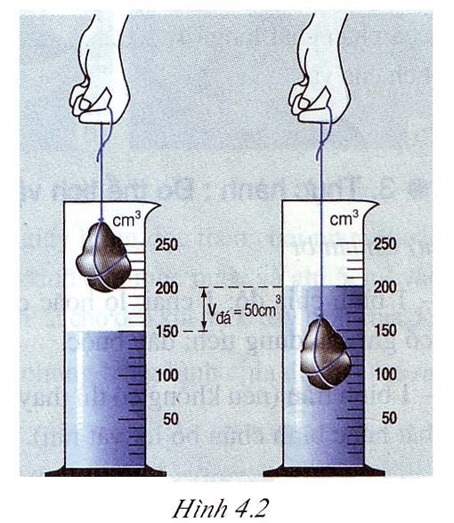 + Bình chia độ có GHĐ 550 ml, ĐCNN 10ml.

+ Một hòn đá có dây buộc.

**- Nêu các bước tiến hành.**

+ Đổ nước vào bình chia độ đến mức 150ml.

+ Thả chìm hòn đá vào bình chia độ, mực nước

dâng lên 200ml.

**- Tìm thể tích hòn đá bằng cách nào?**

200ml – 150ml = 50ml (lấy mực nước sau trừ đi mực nước ban đầu).

**\*Giáo viên đặt vấn đề:**

Khi mà vật rắn không thấm nước không bỏ lọt bình chia độ thì có cách nào để đo thể tích của nó không?

Nhìn vào hình 4.3 SGK vật lí 6 (15) em hãy nêu những dụng cụ cần thết để tiến hành thí nghiệm?

+ Bình chia độ có GHĐ: 100 cm3; ĐCNN: 10 cm3.

+ Một bình tràn, 1 bình chứa, 1 hòn đá.

Hãy mô tả các bước tiến hành?

Hình a: Đổ nước vào bình tràn đầy đến vòi, dưới vòi có bình chứa (bình chứa không có nước).

Hình b: Thả chìm hòn đá vào bình tràn làm nước tràn ra bình chứa.

Hình c: Lấy nước từ bình chứa đổ vào bình chia độ . Mực nước trong bình chỉ 80 cm3

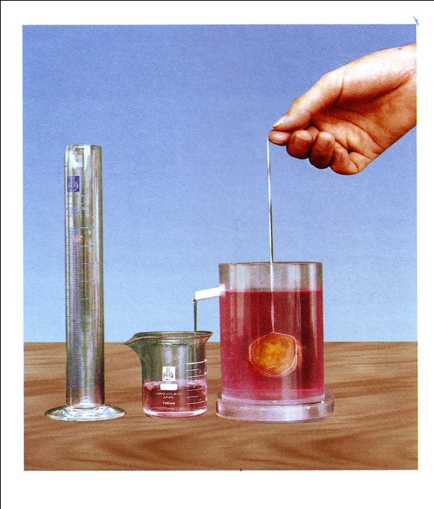- Tiến hành thí nghiệm

- Qua thí nghiệm học sinh trả lời các câu hỏi sau:

Hòn đá có thể tích là bao nhiêu? (80 cm3)

Người ta đo thể tích vật rắn không thấm nước bằng những dụng cụ nào? (bình tràn, bình chia độ).

**\* Chú ý:**

+ Trước khi xác định thể tích của viên đá hoặc sỏi phải rửa sạch và lau khô.

+ Khi đổ nước vào bình chia độ hoặc ống nghiệm phải cầm bình chia độ hoặc ống nghiệm hơi nghiêng một chút để nước khỏi rớt ra ngoài.

+ Trong khi đo ống nghiệm hoặc bình chia độ phải đặt thẳng đứng để kết quả đọc được chính xác.

+ Ước lượng thể tích trước khi đo. Làm như vậy để học sinh quen vơi việc xác định thể tích của vật.

* 1. **Hiệu quả của sáng kiến.**

Thực tế khảo sát chất lượng đầu năm học 2018 - 2019 môn Vật Lí khối 6:

|  |  |  |  |  |  |  |  |  |  |  |  |
| --- | --- | --- | --- | --- | --- | --- | --- | --- | --- | --- | --- |
| **Lớp** | **Sĩ số** | **Giỏi** | | **Khá** | | **Trung bình** | | **Yếu** | | **Kém** | |
| **Số lượng** | **%** | **Số lượng** | **%** | **Số lượng** | **%** | **Số lượng** | **%** | **Số lượng** | **%** |
| **6E** | 30 | 10 | 33.3 | 15 | 50 | 5 | 16.7 | 0 | 0 | 0 | 0 |
| **6F** | 29 | 9 | 31 | 12 | 41.7 | 8 | 27.6 | 0 | 0 | 0 | 0 |

Sau khi áp dụng phương pháp mới, kết quả đạt được cuối năm học 2018 - 2019:

|  |  |  |  |  |  |  |  |  |  |  |  |
| --- | --- | --- | --- | --- | --- | --- | --- | --- | --- | --- | --- |
| **Lớp** | **Sĩ số** | **Giỏi** | | **Khá** | | **Trung bình** | | **Yếu** | | **Kém** | |
| **Số lượng** | **%** | **Số lượng** | **%** | **Số lượng** | **%** | **Số lượng** | **%** | **Số lượng** | **%** |
| **6E** | 30 | 17 | 56.7 | 12 | 40 | 1 | 3.3 | 0 | 0 | 0 | 0 |
| **6F** | 29 | 14 | 48.3 | 10 | 34.5 | 5 | 17.2 | 0 | 0 | 0 | 0 |

**3.KẾT LUẬN.**

* 1. **Những kết luận trong quá trình nghiên cứu và bài học kinh nghiệm.**

Trong quá trình nghiên cứu và áp dụng sáng kiến **“Một số cách hướng dẫn học sinh làm thí nghiệm đo thể tích chương trình Vật Lí 6”** tôi rút ra được một số bài học kinh nghiệm sau:

- Mỗi giáo viên cần nắm rõ mục đích của thí nghiệm.

- Việc hướng dẫn học sinh làm thí nghiệm rất quan trọng trong quá trình học bộ môn Vật lí ở THCS nên ngay từ đầu giáo viên cần hướng dẫn học sinh tỉ mỉ theo từng bước làm thí nghiệm, phải dự đoán kết quả thí nghiệm trước khi làm.

- Khi hướng dẫn học sinh từ kết quả thí nghiệm giải trả lời được các câu hỏi

- Việc hướng dẫn học sinh cách làm thí nghiệm như trên đòi hỏi giáo viên tốn nhiều thời gian, chuẩn bị dụng cụ thí nghiệm, làm sẵn thí nghiệm xem...

**3.2 Những kiến nghị đề xuất**

- Thường xuyên bổ xung các thiết bị thí nghiệm bị hết, và hư hỏng.

- Đồ dùng thí nghiệm cần có sự chính xác cao

- Thường xuyên mở các hội nghị chuyên đề về phương pháp, kỹ năng giảng dạy môn Vật lí để các giáo viên được giao lưu, học tập kinh nghiệm lẫn nhau.

Trên đây là một số kinh nghiệm mà bản thân tôi rút ra được khi hướng dẫn học sinh giải bài tập Vật Lí đã góp phần vào việc thực hiện nguyên lý giáo dục “học đi đôi với hành” lý luận gắn liền với thực tiễn.

Những kinh nghiệm trình bày ở trên còn nhiều thiếu xót, nhiều hạn chế hoặc có thể là những kinh nghiệm mà nhiều thầy cô đã thực hiện, nhưng cũng mong được sự nhận xét, đánh giá và góp ý để việc hướng dẫn học sinh làm các thí nghiệm trong chương Vật lí 6 ngày càng tốt hơn và đạt hiệu quả cao hơn.

Tôi xin chân thành cám ơn !

Ngày tháng năm 2019

**NGƯỜI THỰC HIỆN**

**Phan Mộng Huyền**

**DUYỆT CỦA HỘI ĐỒNG SÁNG KIẾN CẤP TRƯỜNG**

**DUYỆT CỦA HỘI ĐỒNG SÁNG KIẾN CẤP HUYỆN**

**DUYỆT CỦA HỘI ĐỒNG SÁNG KIẾN CẤP THÀNH PHỐ**

**Tài liệu tham khảo.**

- Sách giáo khoa Vật lí 6.

- Sách giáo viên Vật lí 6.

- Sách bài tập Vật lí 6.

- Tài liệu bồi dưỡng thường xuyên môn Vật lí.

- Tài liệu đổi mới phương pháp dạy học.

- Hướng dẫn thí nghiệm thực hành Vật lí 6.

- Danh mục thiết bị Vật lí 6.

- Thiết kế bài giảng Vật lí 6.